Technická specifikace

Název akce: II/105 Lešany - Netvořice

Místo realizace: silnice II/105 od křižovatky s III/1055 po křižovatku s III/1056 u obce Maskovice, okres Benešov

Staničení: od 16,250 – 18,750, délka úseku 2,500 km, průměrná šířka 7,0 m, plocha 17 640 m2

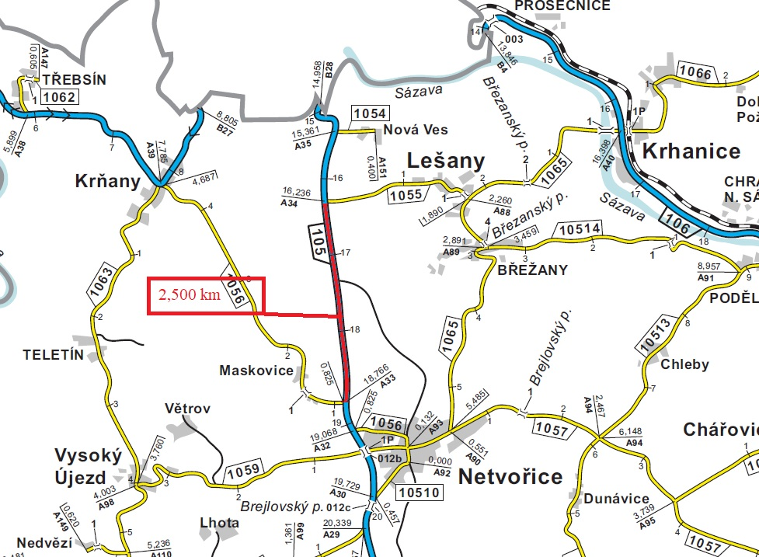

Popis současného stavu:
Jedná se o komunikaci II. třídy od křižovatky s III/1055 po křižovatku s III/1056.
Komunikace je v nevyhovujícím stavu, přičemž v současné době převádí silnou osobní,
autobusovou, tak zejména těžkou nákladní dopravu z několika zdejších lomů. Je jedním z
přivaděčů do rekreační oblasti Slapské přehrady a také k jižnímu okraji Prahy. Povrch
komunikace vykazuje plošné deformace, hloubkové koroze, síťové, mozaikové, příčné a
podélné trhliny, velké množství výtluků, odlámané kraje, hrboly apod.
Základní popis akce:
Zadání stavebních prací na opravu povrchu komunikace II/105.
Rozsah prací je specifikován v položkovém rozpočtu.

Technologie rekonstrukce:
Před započetím prací bude podán návrh a projednání DIO na plnou uzavírku v několika etapách, včetně realizace, zajištění a ohlášení stavby.
Po odfrézování stávajícího živičného krytu tl. 4 cm bude provedeno očištění povrchu, (seříznutí krajnic a pročištění příkopů proběhlo v roce 2023 v rámci běžné údržby), spojovací postřik, vyrovnávka ACL 16, spojovací postřik a pokládka ACO 11 v tl. 50 mm bez středové spáry. Vytěžený R-materiál (v tomto úseku třída zatřídění ZAS-T1) bude odkoupen, kde část bude použita na zřízení krajnic v průměrné šíři 0,75 m a další je možno využit při výrobě asfaltových směsí v souladu s platnou ČSN a TP. Zalití příčných a podélných spár. Dále vyznačení VDZ barvou a následně v plastu a instalace směrových sloupků. Před fakturací bude doložena zaměřená skutečná plocha asfaltových vrstev autorizovaným geodetem. Veškeré provedené práce budou dle platných norem ČSN, TP.
Záruční doba: 60 měsíců
Platební podmínky: Financování z prostředků Středočeského kraje, kapitola 12

Faktura bude vystavena měsíčně, a to v návaznosti na skutečně provedené práce dle stavebního deníku.
Předání dokončené stavby proběhne po kompletním dokončení stavebních prací a po předání řádně vedených dokladů (stavební deník, vážní lístky – asfalty, zkoušky, atesty, apod.).
Termín realizace: do 10 týdnů od předání staveniště. Termín možné realizace: od 05/2024

Přílohy: Oceněný a slepý rozpočet

Fotodokumentace

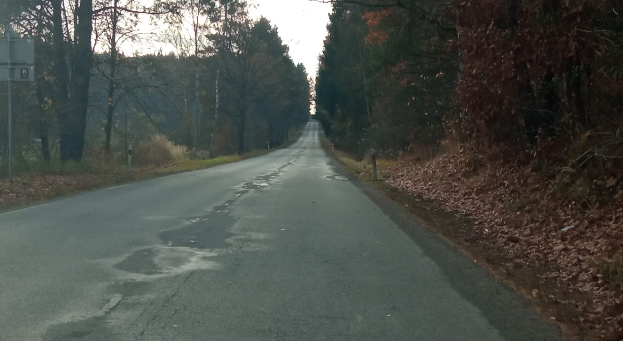

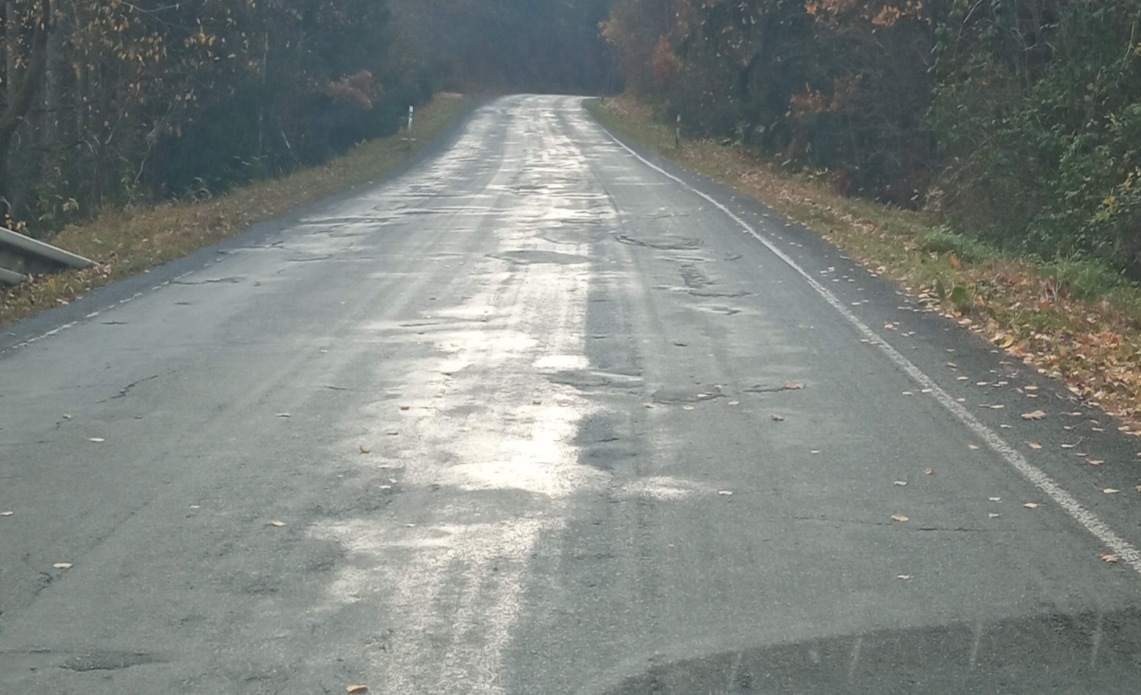

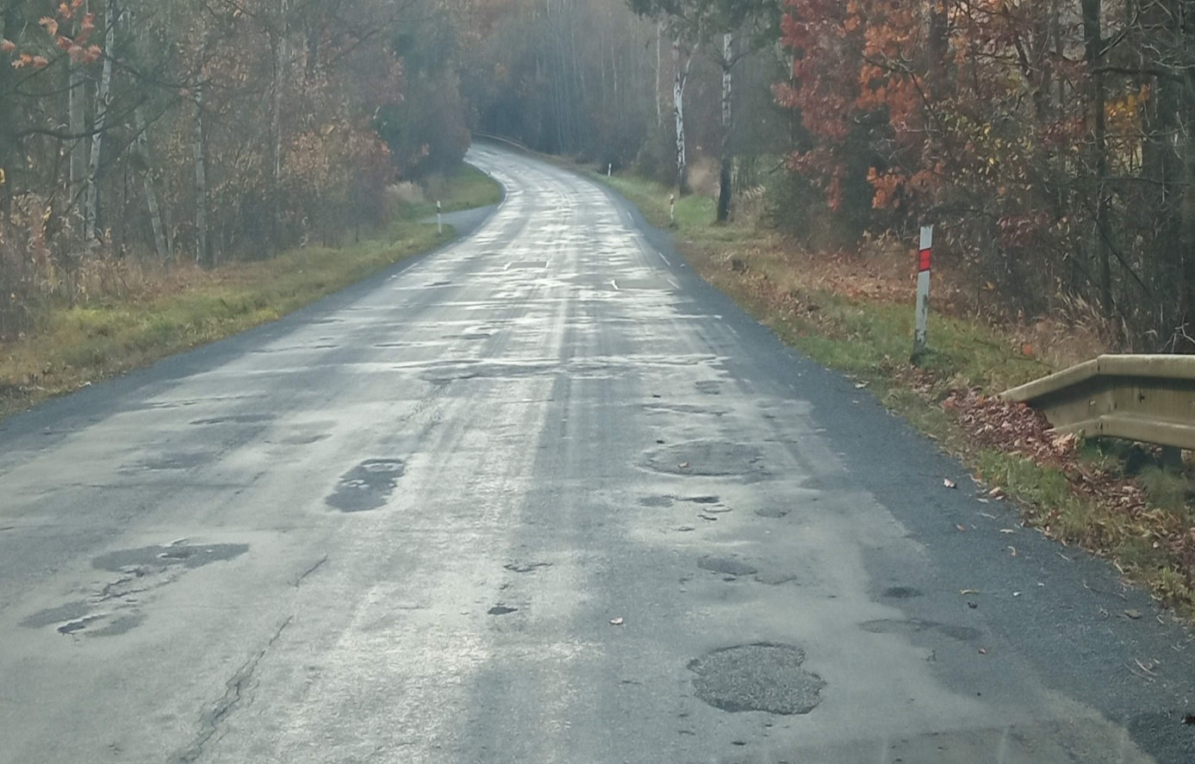

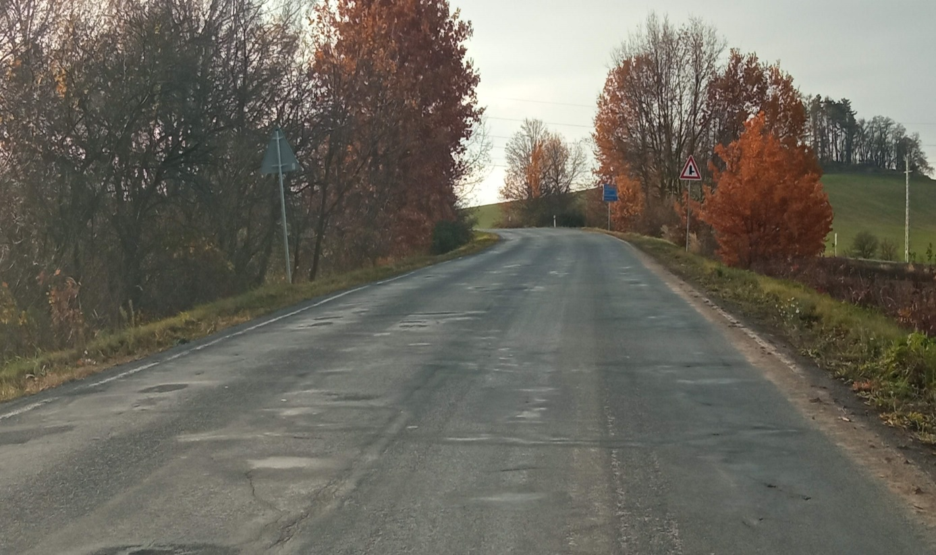

Kontakty:
Vedoucí oblasti Benešov: Jiří Brzoň, jiri.brzon@ksus.cz, 601571016
Zástupce vedoucího: Bc. Milan Jonszta, milan.jonszta@ksus.cz, 602436864
Provozní cestmistr: Vladimír Pošvec, vladimir.posvec@ksus.cz, 724168679
Správní cestmistr: Martina Roubíková, martina.roubikova@ksus.cz, 725561304

Krajská správa a údržba silnic Středočeského kraje, příspěvková organizace, Zborovská 11, 150 21 Praha 5

Zpracoval: 11/2023
Vladimír Pošvec

